Модуль: Приложения определенного интеграла (М12)

Цель: Использовать определенный интеграл для вычисления площадей, объемов, длин дуги.

Учебные элементы | Содержание | Учебные действия
УЭ1 | Вычисление площадей плоских фигур  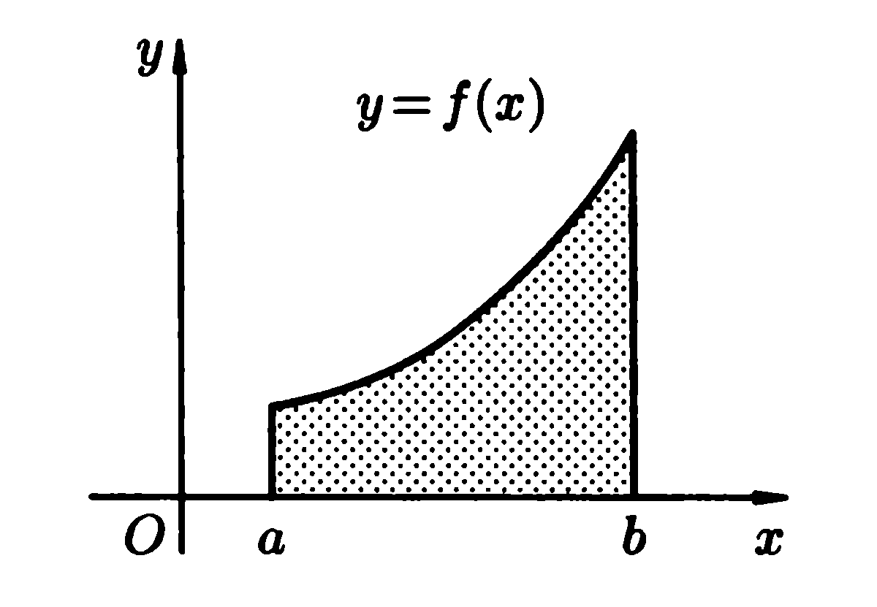  Вычисление площадей плоских фигур основано на геометрическом смысле определенного интеграл. Площадь криволинейной трапеции, ограниченной сверху графиком функции . Слева и справа соответственно прямыми , снизу отрезком оси ОХ, вычисляется по формуле  Если , то  Площадь фигуры ограниченной кривыми и , причем , прямыми вычисляется по формуле:  Если криволинейная трапеция ограничена сверху кривой, заданной параметрическими уравнениями прямыми , снизу отрезком оси ОХ, вычисляется по формуле  Площадь криволинейного сектора, ограниченного кривой, заданной в полярных координатах уравнением и двумя лучами , , вычисляется по формуле  Пример 1.  Найти площадь фигуры ограниченной кривой , прямыми  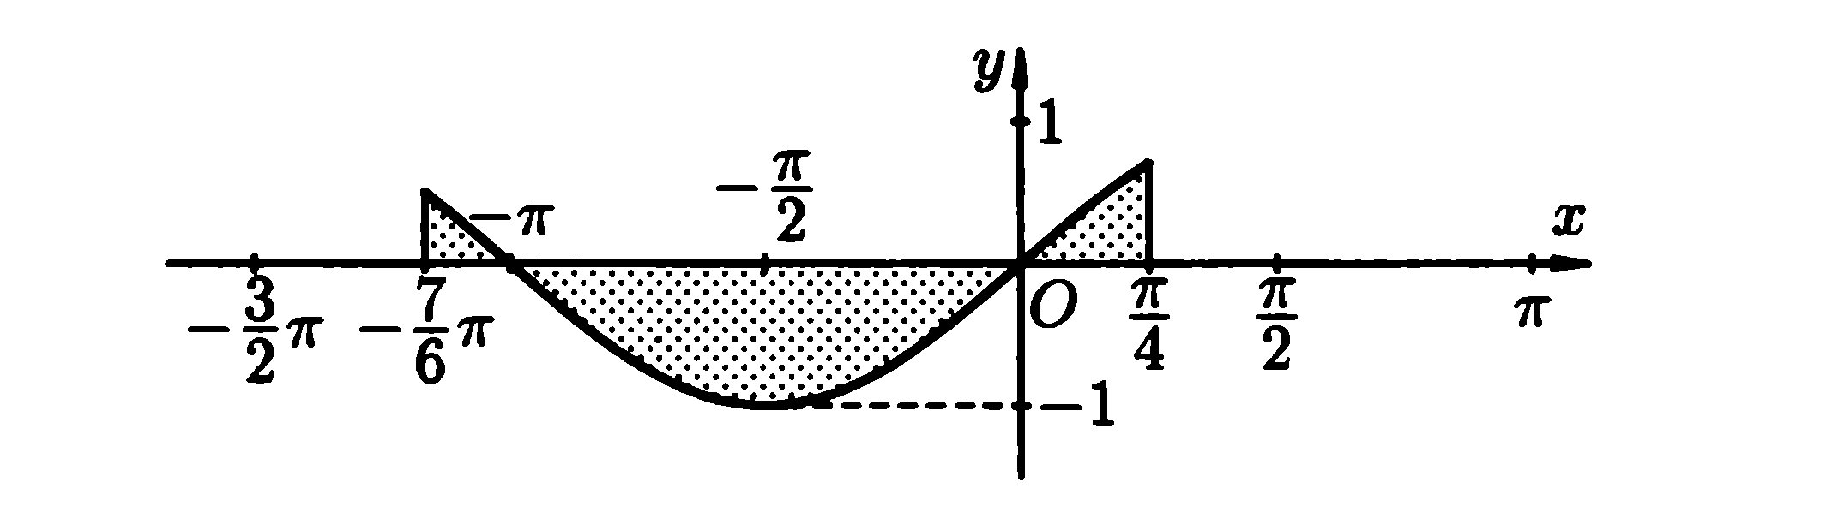  Решение:  Построим график функции  Задания.  Найти площади фигур, ограниченных линиями:  1.  2.  3.  4.  5. | Записать необходимую информацию  Примеры записать в тетрадь  Решить задания, проверить ответы.
УЭ2 | 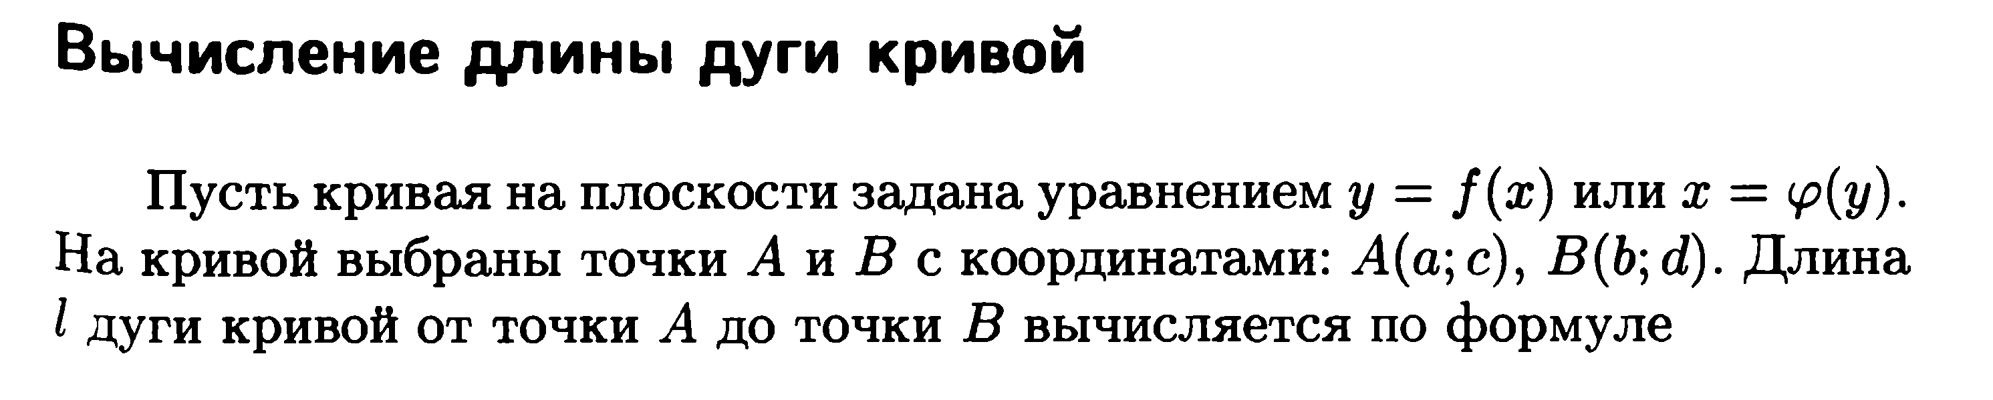  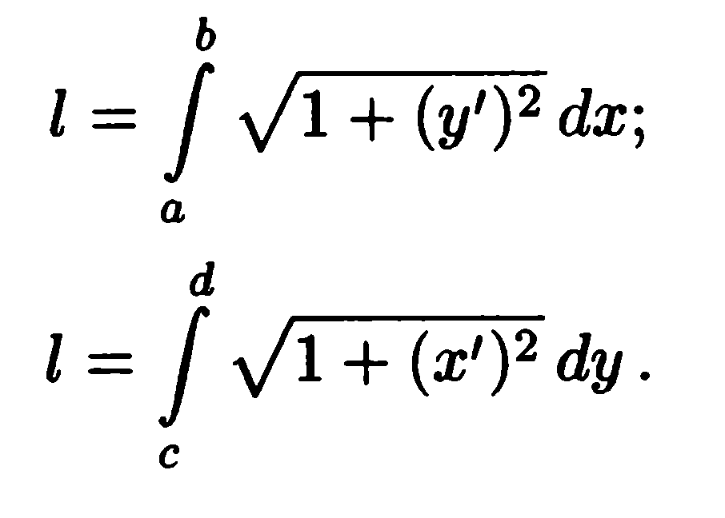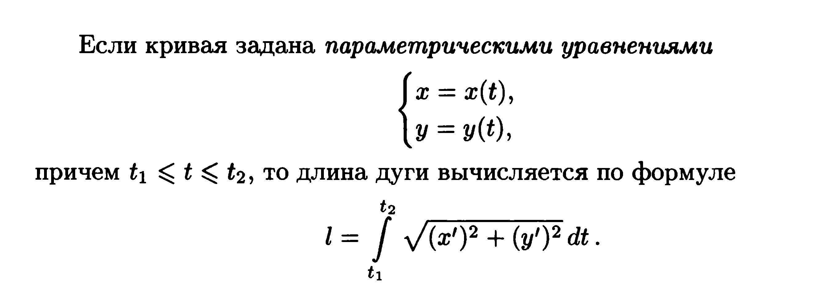    Пример 2.  Решение:  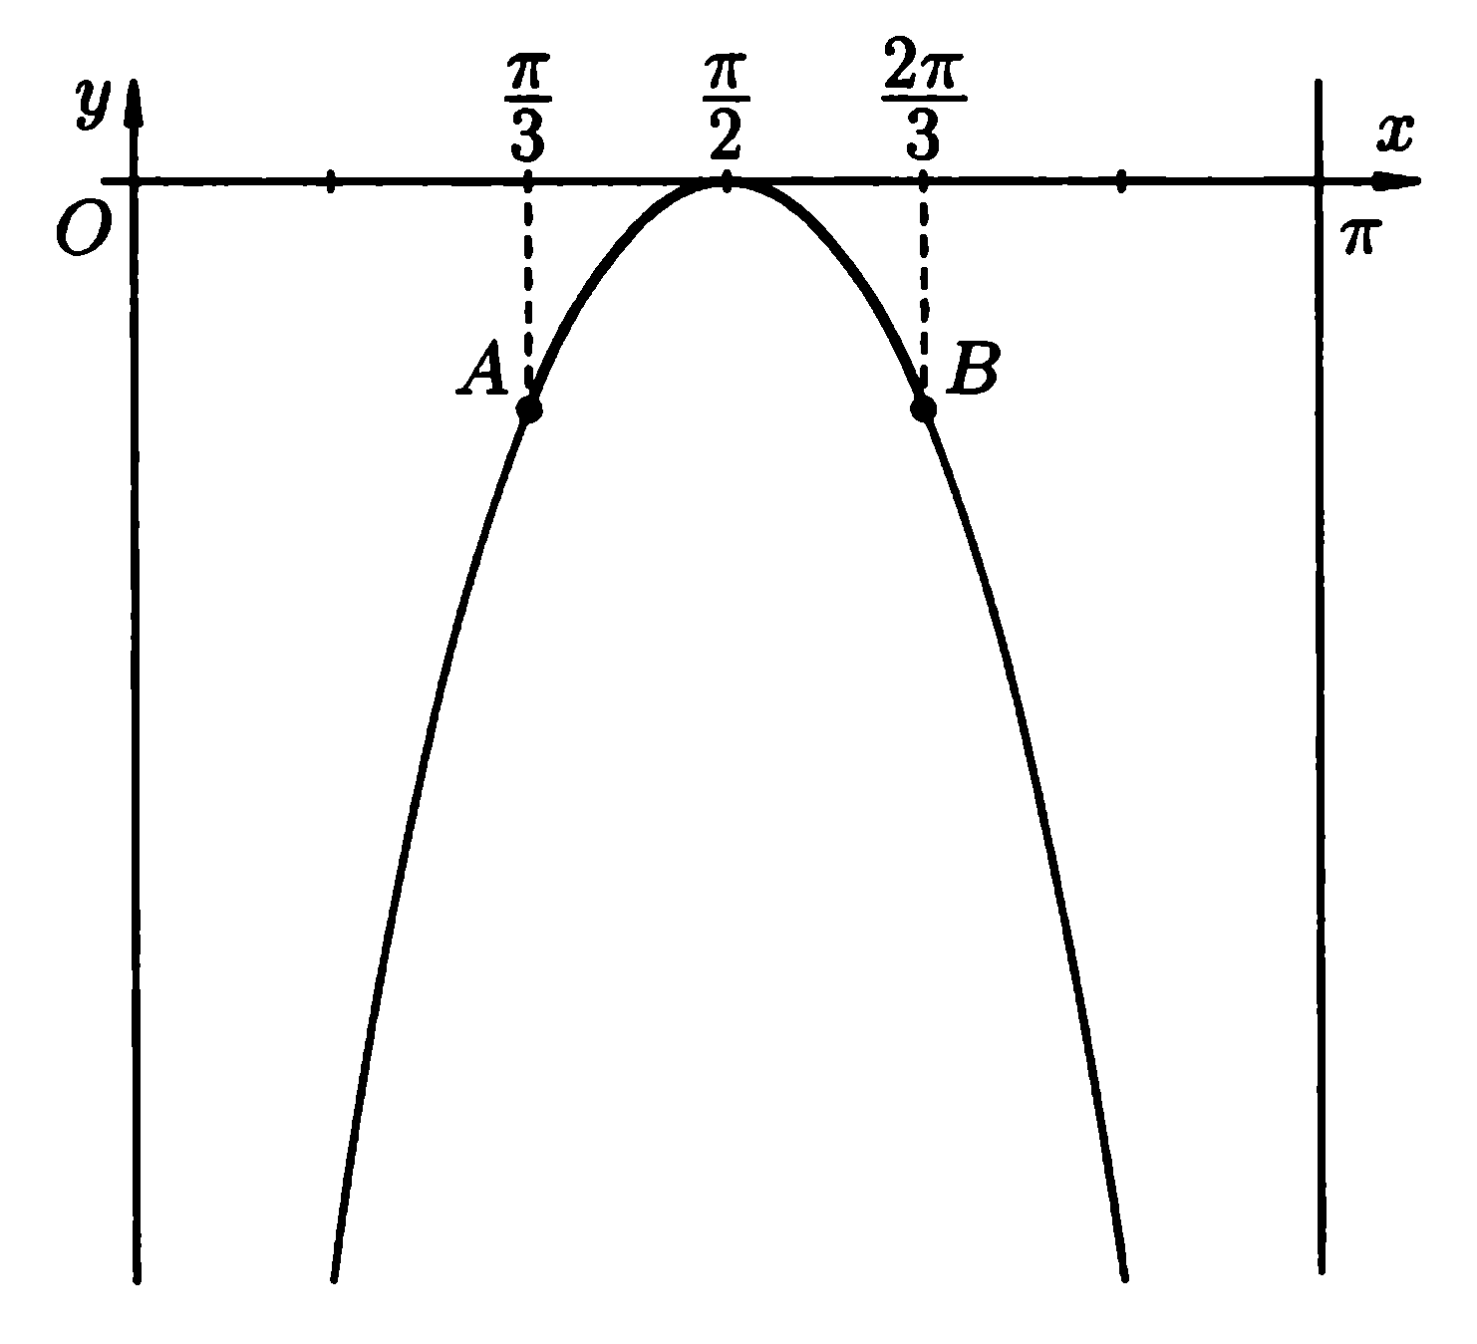  Изобразим часть графика функции у=lnsinx. Воспользуемся формулой, предварительно найдя выражение  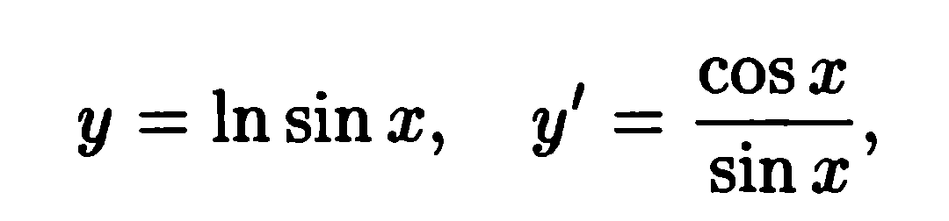  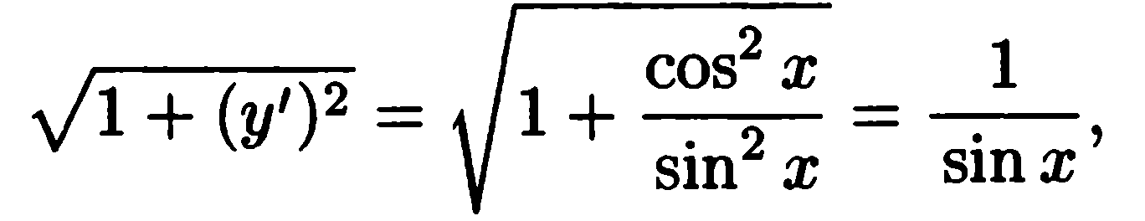  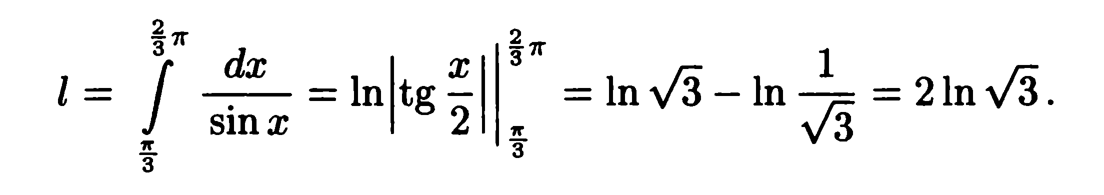  Задания:  Найти длины дуг кривых  1. от вершины до точки с абсциссой 2  2.  3.отсеченной прямой  4.  5.  6. | Записать необходимую информацию  Примеры записать в тетрадь  Решить задания, проверить ответы.
УЭ3 | Вычисление объемов тел вращений  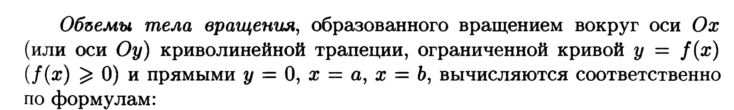    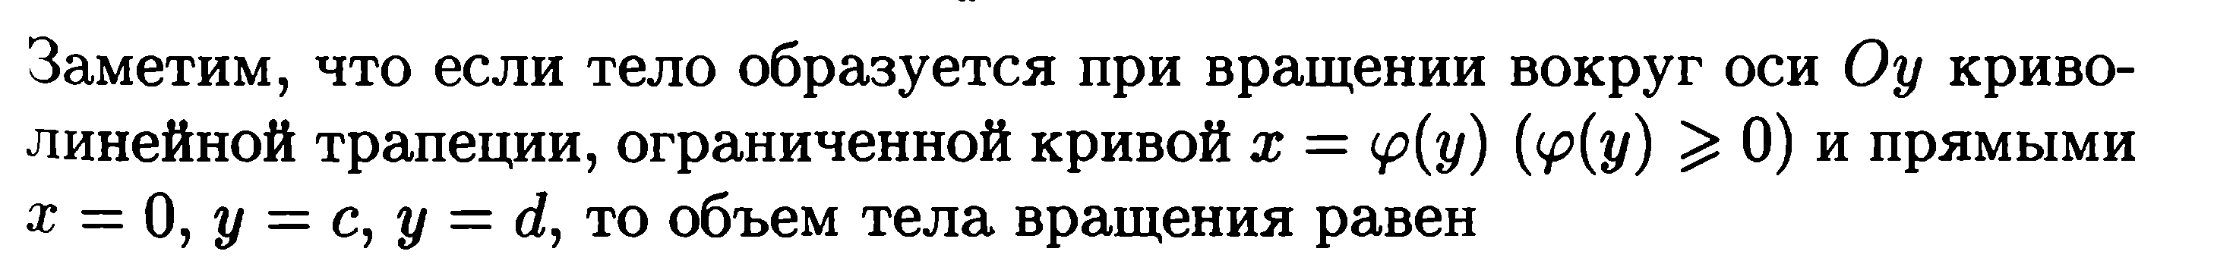    Пример 3.  Найти объем тела, образованного вращением фигуры, ограниченной линиями ху = 6, х = 1, х = 4, у = 0, вокруг оси Ох и вокруг оси Оу  Решение:  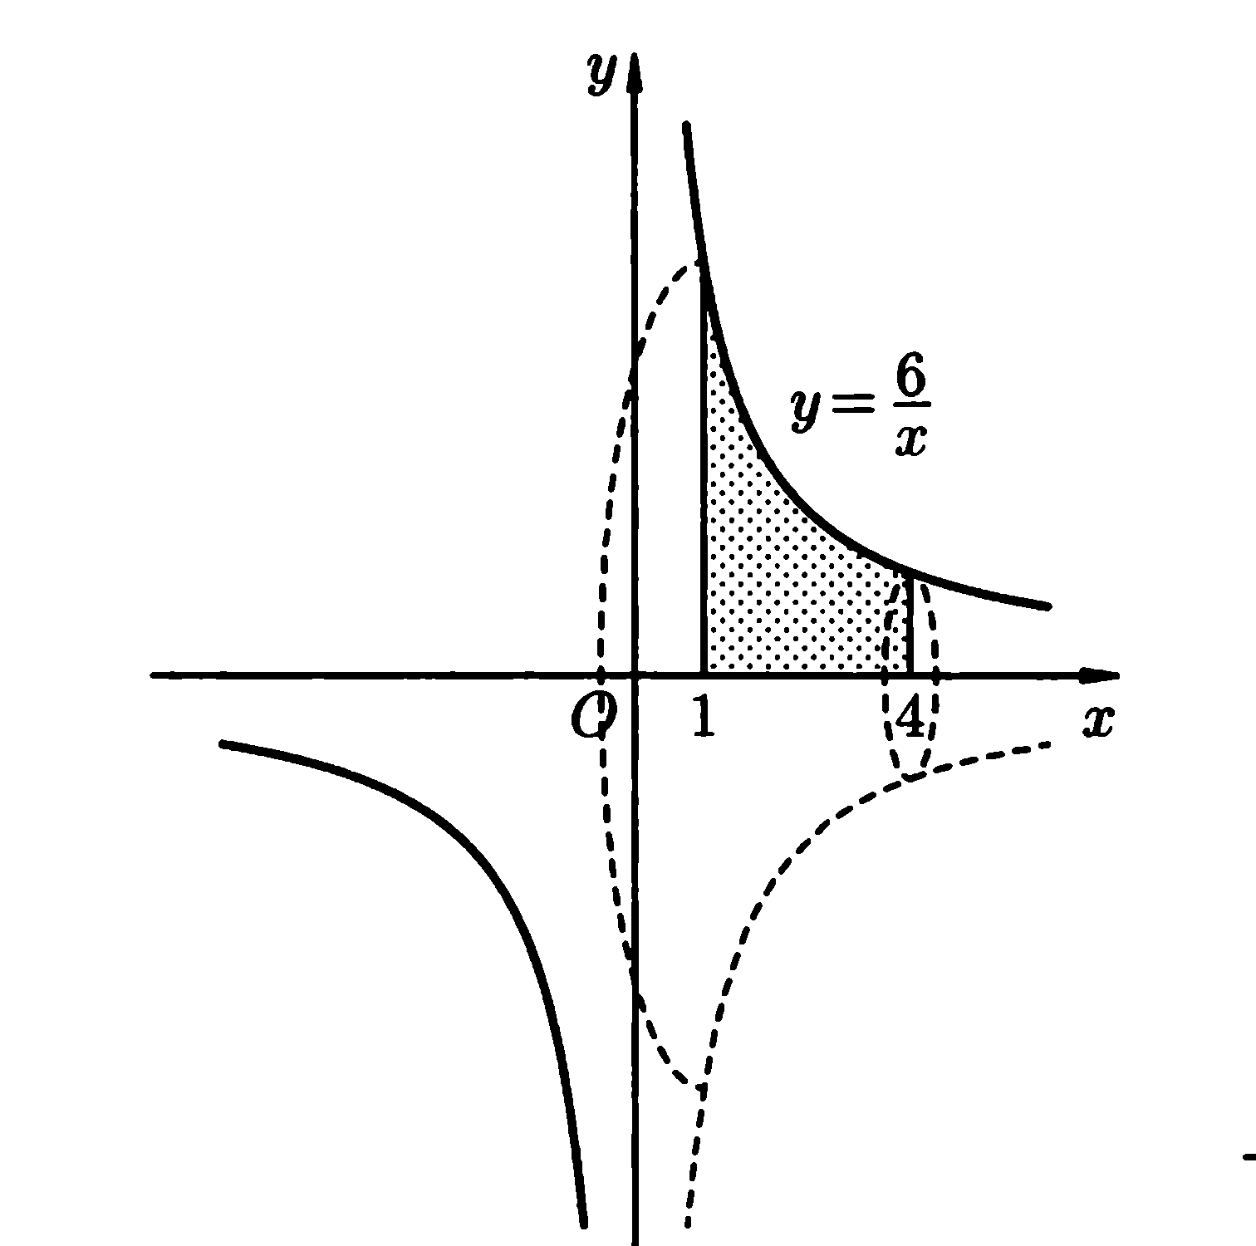  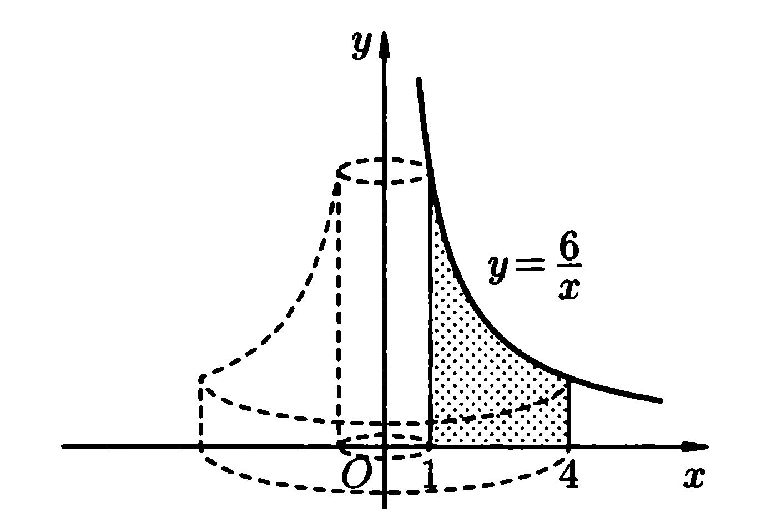      Задания:  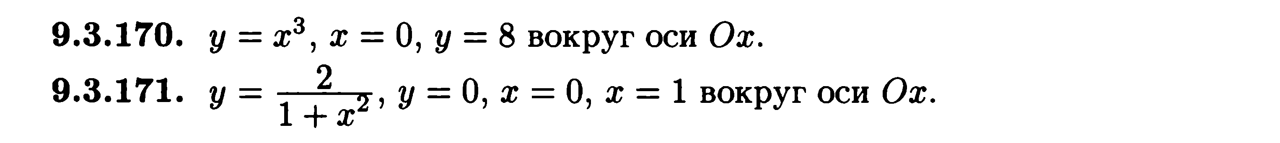  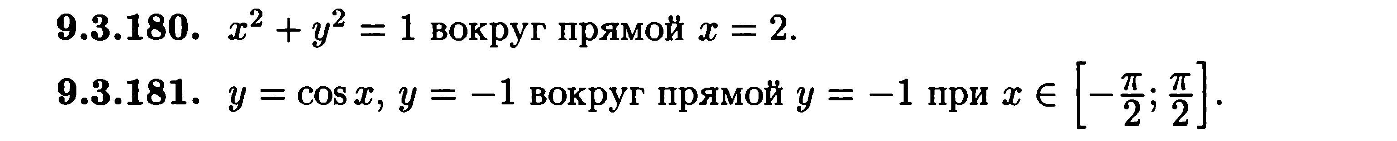  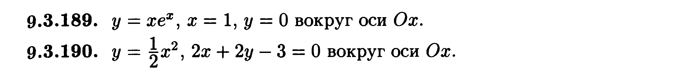 | Записать необходимую информацию  Примеры записать в тетрадь  Решить задания, проверить ответы.

